Семейные велосипедные
прогулки с детьми

Доколько Татьяна Юрьевна,
инструктор по физкультуре

Можно ли нарисовать более идеальную картинку семейного времяпровождения?
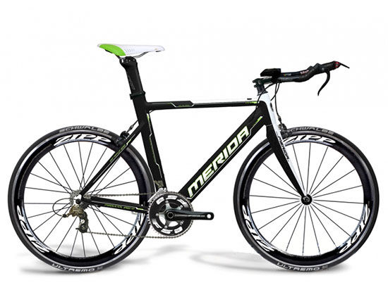

Здоровый образ жизни и активный отдых сегодня в моде, поэтому этот двухколесный транспорт имеется практически в каждом доме, в более «продвинутых» семьях его имеет каждый из домочадцев.
Малышей можно брать с собой уже с того момента, как они научились сидеть. Для этого вам потребуется приобрести специальные велокресла, они крепятся на взрослые велосипеды достаточно удобны и комфортны. Сиденье имеет ремни безопасности, которые надежно фиксдля малыша тоже обязателен этот аксессуар. Можно приобрести модель, которая устанавливается спереди (прямо за рулем) или сзади, на багажнике. Первый вариант и детям, и родителям нравится больше, ведь кроха видит дорогу, может разговаривать с мамой или папой, да и они не спускают с него глаз.
Немного позже, когда малыш уже научится ходить, ему следует купить собственный «транспорт». Сегодня можно приобрести детские велосипеды для детей от полутора лет, они имеют более широкие колеса и очень устойчивы, их модели разрабатываются с учетом всех особенностей возраста ребенка. Производителями принимается во внимание то, что маленький велосипедист пока ненадежно сидит в седле, не достаточно крепко держит руль, не умеет быстро тормозить.
Не забудьте, к семейной велосипедной прогулке нужно подготовиться, вам всем должно быть весело и комфортно. С маленькими детьми нужно путешествовать по уже проверенному маршруту, случайности в дороге не нужны. Чтобы ребенок не устал, каждые двадцать-тридцать минут делайте привал. Обязательно возьмите корзину для пикника, наполненную «вкусностями» и напитками, не лишними будут средства от насекомых и от загара, влажные салфетки и лейкопластырь. Не забудьте про головные уборы и солнечные очки. Все это можно сложить в багажники, они достаточно легко крепятся на велосипеды и ничуть не помешают движению.
Место для пикника разумнее выбрать заранее, но оно не должно быть слишком далеко от дома - маленький велосипедист может утомиться. Обязательно возьмите с собой видеокамеру и фотоаппарат, ведь счастливые мгновения семейной жизни стоит запечатлеть. Заведите специальный фотоальбом или создайте файл, куда будете выкладывать фото и видео, посвященные семейным велосипедным прогулкам. Хорошей вам погоды, весёлой велосипедной прогулки и заряда бодрости.
Будьте здоровы!

